附件1
重庆市产学研合作促进会团体标准
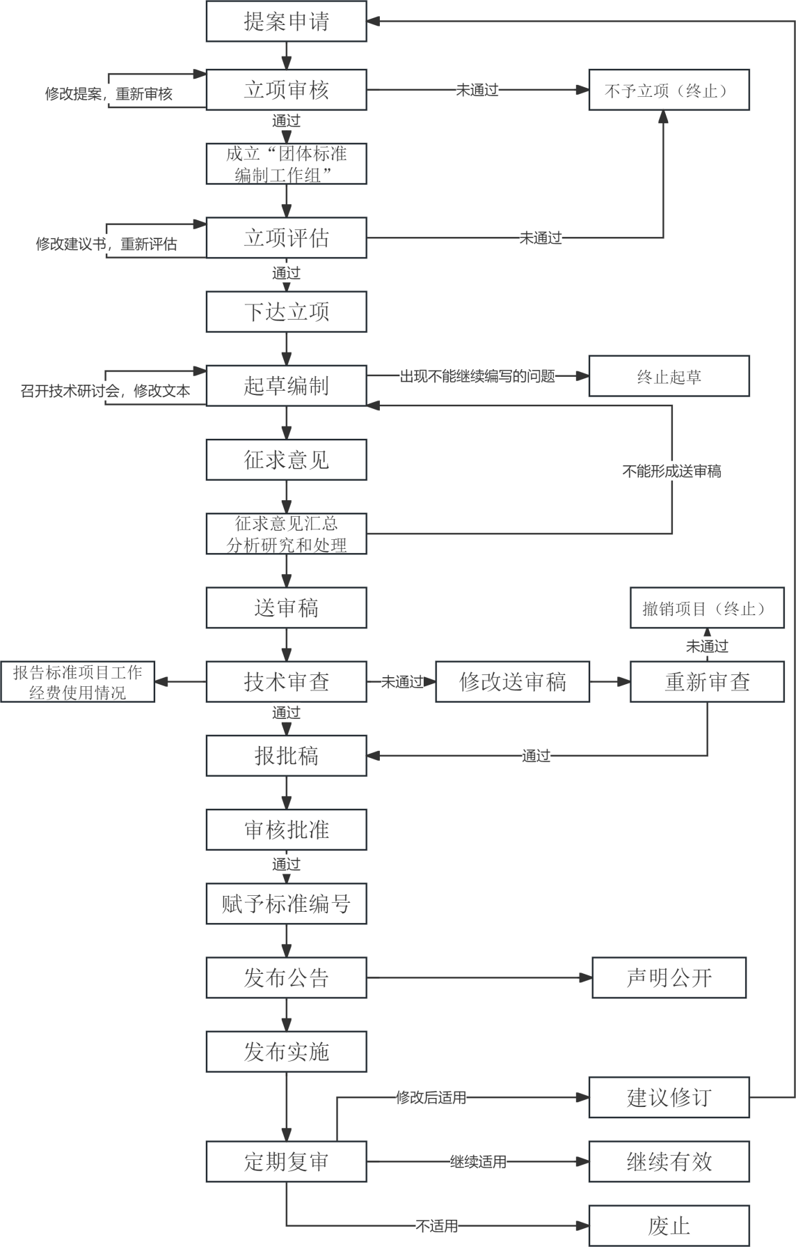
制修订工作流程

